Обзор обращений граждан, поступивших в Министерство имущества и земельных отношений Камчатского края, за 1 квартал 2024 года.

В отчетном периоде обращения граждан поступали в Министерство имущества и земельных отношений Камчатского края (далее – Министерство) непосредственно от заявителей, а также из органов государственной власти Камчатского края, из подведомственных центров занятости населения Камчатского края, в порядке, предусмотренном пунктом 3 статьи 8 Закона РФ от 02.05.2006 № 59-ФЗ «О порядке рассмотрения обращений граждан Российской Федерации».
В Министерство с 1 января по 31 марта 2024 года от граждан поступило 52 обращения. Из общего количества обращений: получены по электронной почте – 1, получено через интернет-приемную – 12, получены во время личного приема – 39.
Все обращения поступили от граждан, проживающих на территории Камчатского края. Из Петропавловск-Камчатского городского округа поступило 38 обращений, из Елизовского муниципального района – 7, из Карагинского муниципального района – 1, из Вилючинского городского округа – 3, Усть-Камчатского муниципального района - 1, из Пенжинского муниципального района – 1, из Тигильского муниципального района – 1.
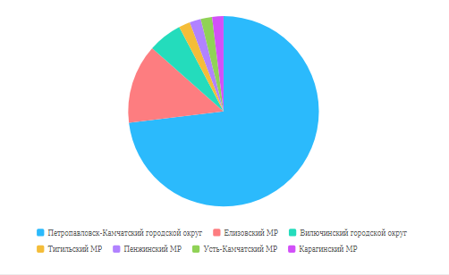
Обращение в электронном виде можно подать непосредственно через интернет-приемную, расположенную на странице Министерства на сайте органов исполнительной власти www.kamgov.ru, заполнив все соответствующие графы, а также, направив обращение на электронный адрес Министерства - Mingosim@kamgov.ru.
В Министерстве Камчатского края установлены графики личного приема граждан. Личный прием проводит Министр Камчатского края.
Информация о порядке и времени личного приема руководителем размещена на странице Министерства на официальном сайте органов исполнительной власти www.kamgov.ru, а также на информационном стенде в здании Министерства.

Тематический анализ обращений граждан
Анализ поступивших обращений позволяет выявить наиболее значимые и волнующие вопросы жителей, как Камчатского края, так и граждан, желающих переехать в Камчатский край с целью трудоустройства.
Для проведения анализа тематики поступающих от граждан вопросов, применялся Классификатор тем, содержащий наименования наиболее часто встречающихся вопросов, связанных с законодательством о занятости населения, Государственной программой по оказанию содействия добровольному переселению в Камчатский край соотечественников, проживающих за рубежом.
По поставленным гражданами вопросам количество обращений по укрупненным темам распределилось следующим образом:
Темы обращения | Количество поставленных вопросов, ед.
Вопросы по теме Государство, общество, политика | 22
Социальная сфера | 1
Экономика | 24
Оборона, безопасность, законность | 1
Жилищно- коммунальная сфера | 4

Все поступившие обращения регистрировались и, как правило, в тот же день передавались на рассмотрение специалистам. В установленном законом порядке о принятых мерах всем заявителям были даны исчерпывающие ответы. По результатам рассмотрения обращений граждан просьбы в восстановлении или защите их нарушенных прав, свобод или законных интересов удовлетворены в полном объеме.

